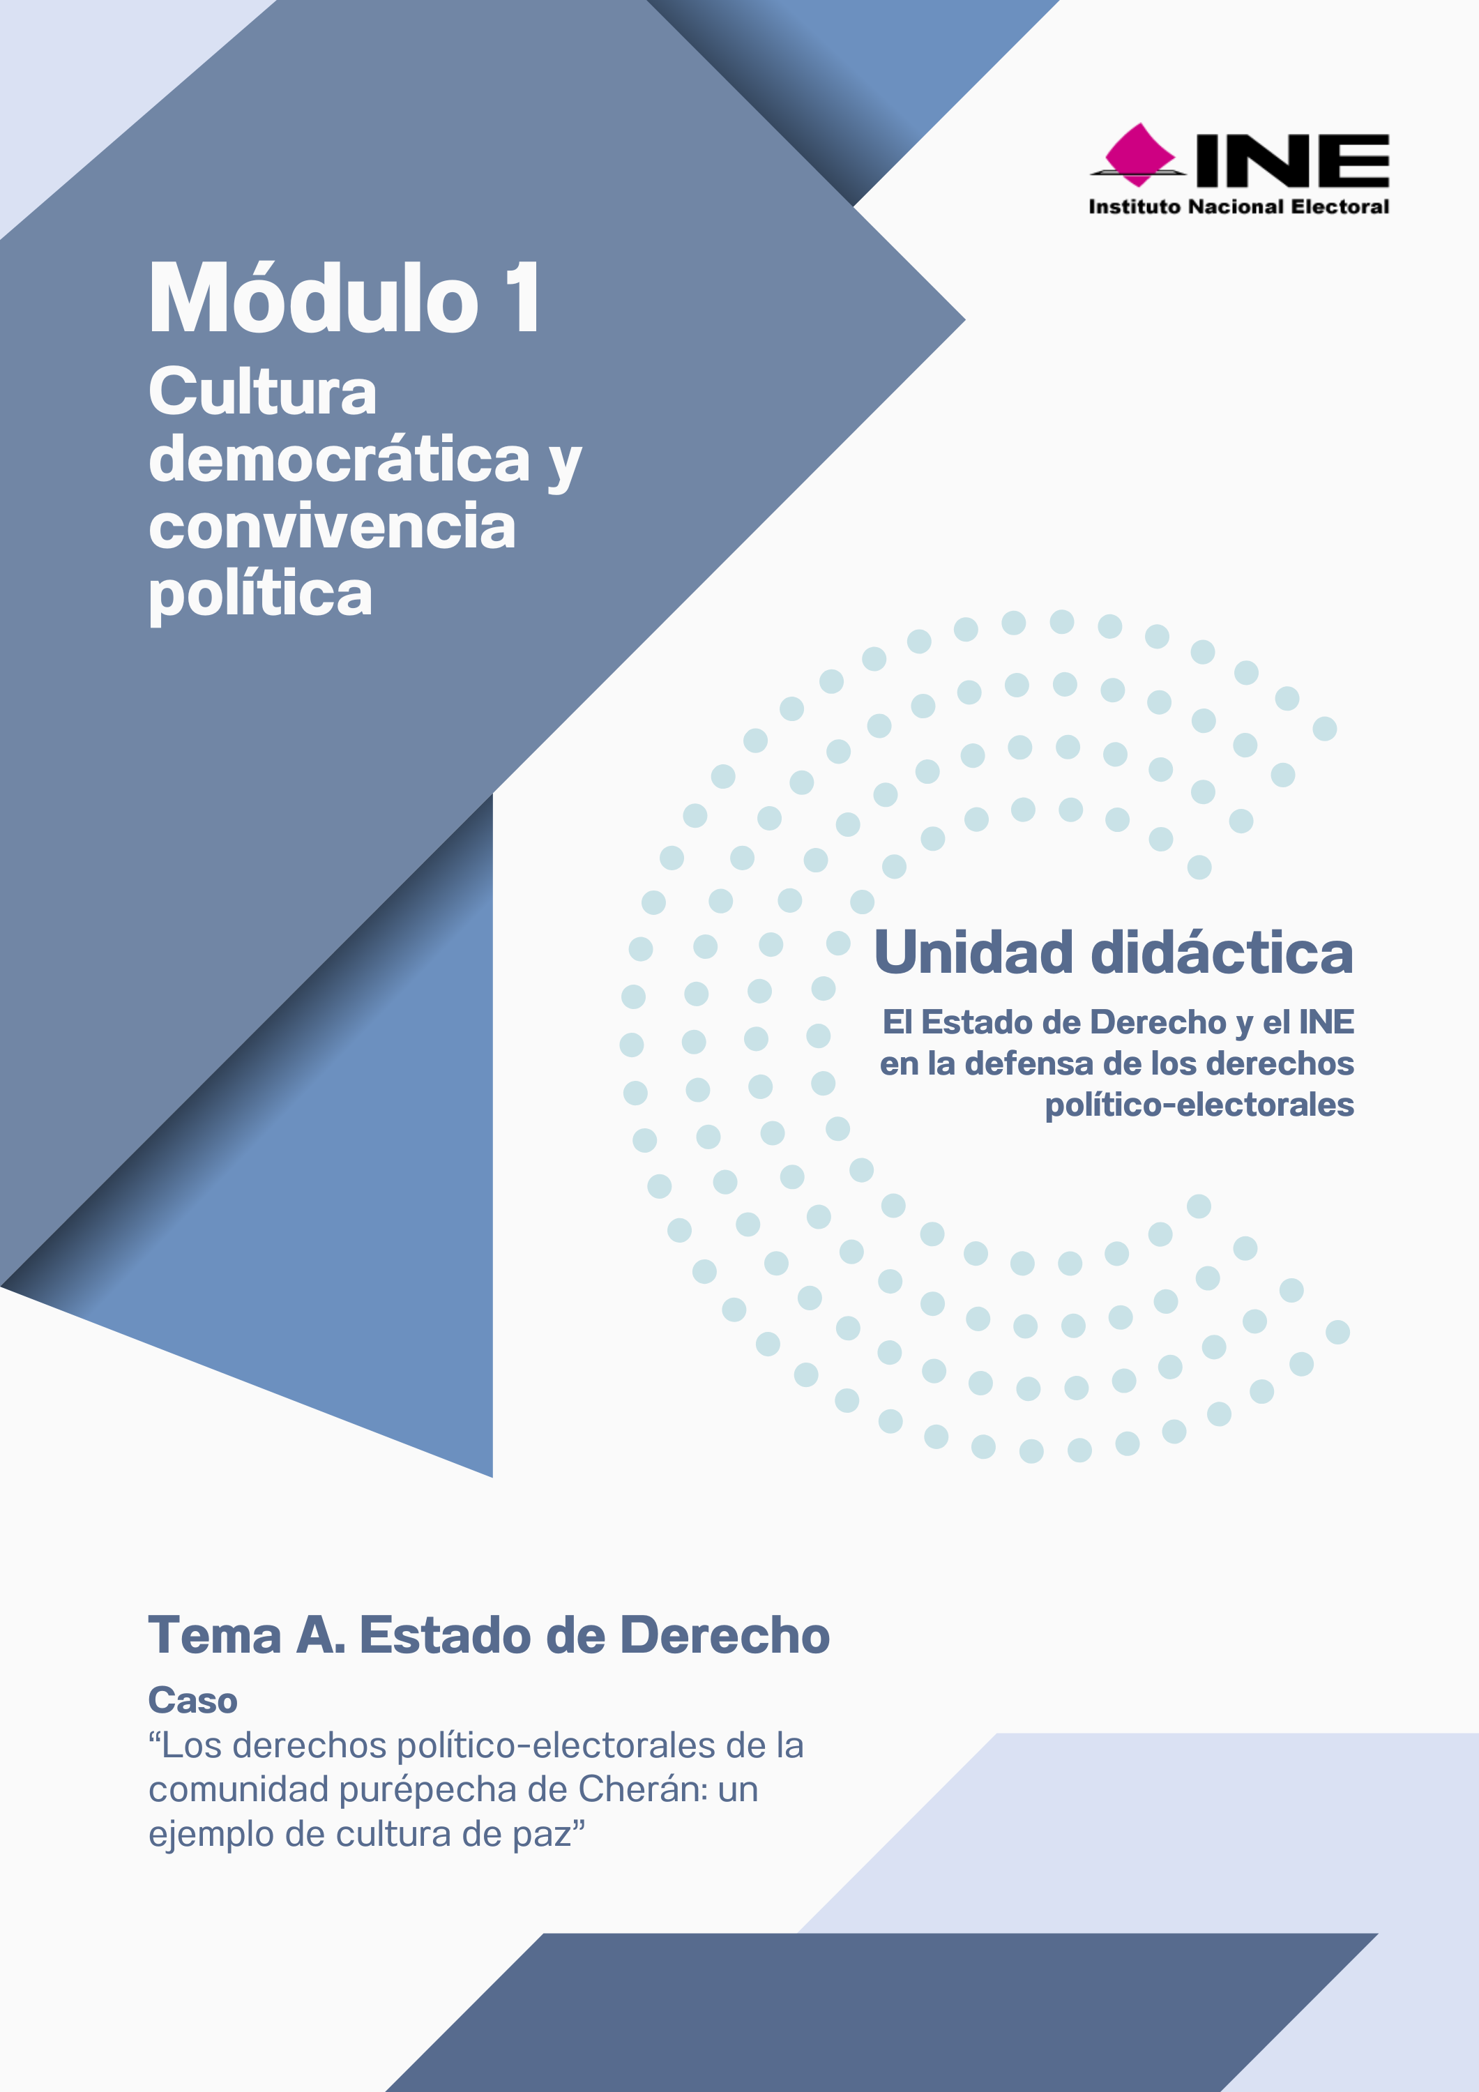

Tema C
“Fortalece tu competencia”


“Fortalece tu competencia”

Ahora que has revisado este subtema, es importante que puedas aplicar tu conocimiento para que desarrolles nuevas habilidades. Reflexiona como, en el caso de la comunidad purépecha de Cherán, se relacionan el Estado de Derecho y la Democracia. Puedes utilizar la siguiente tabla:

Aspectos que muestran la evolución del marco normativo, tanto en materia electoral como en materia de derechos humanos, para reconocer y respetar los derechos de los pueblos indígenas.
Supuestos sobre los cuales se desarrolló la transformación positiva del conflicto en el caso de la comunidad indígena de Cherán.
Oportunidades que ha abierto el caso de la comunidad indígena de Cherán para otras comunidades indígenas, en materia electoral.
Describe el reto que enfrentan actualmente otras comunidades indígenas para hacer valer en la práctica, la normativa en materia electoral.

